W5 結構化文件練習
國立東華大學 資訊科技與應用
學系／年級：【 】 學號：【 】 姓名：【 】
授課教師：【 】 日期：2026 年 10 月
目錄
目錄還沒產生：在這一行按右鍵 →「更新功能變數」。

一、研究動機
【使用說明（看完刪掉這段）：這份範本裡的「圖 1」「表 1」「如圖 1 所示」都是功能變數，會自己編號。不要手動改這些號碼；改了圖表順序，Ctrl＋A 全選再按 F9 更新。】
這份練習用一組虛構的範例資料，看一學期裡每週花多少時間練習電腦文書，以及全班寫報告用哪一種軟體。

（一）想知道的事
練習時間是不是逐週增加？大家寫報告最常用哪一種軟體？

二、方法

（一）資料來源
本練習的數字都是虛構的範例資料，整理在表 1。
表 1 每週練習主題與時間（範例資料）
週次 | 練習主題 | 時間（分鐘）
W1 | 打字與存檔 | 30
W2 | 查資料 | 45
W3 | 做網頁 | 55
W4 | 做簡報 | 70
W5 | 寫報告 | 90

（二）整理方式
把每週的練習時間畫成長條圖，再統計全班寫報告用的軟體。

三、結果
如圖 1所示，每週練習時間從 30 分鐘增加到 90 分鐘；全班寫報告用的軟體見圖 2。
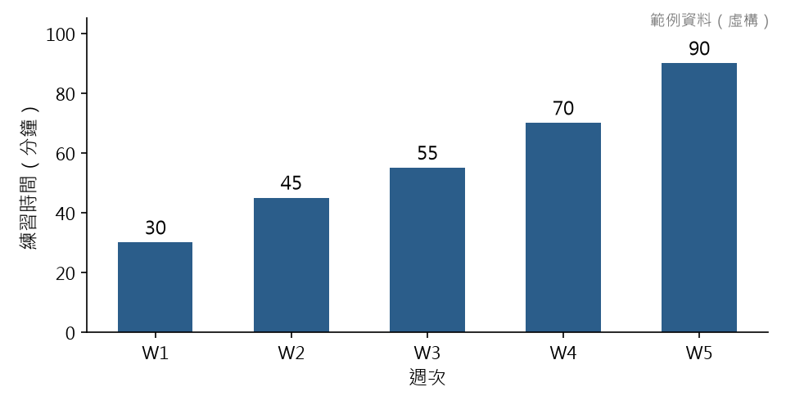
圖 1 每週練習時間（範例資料）
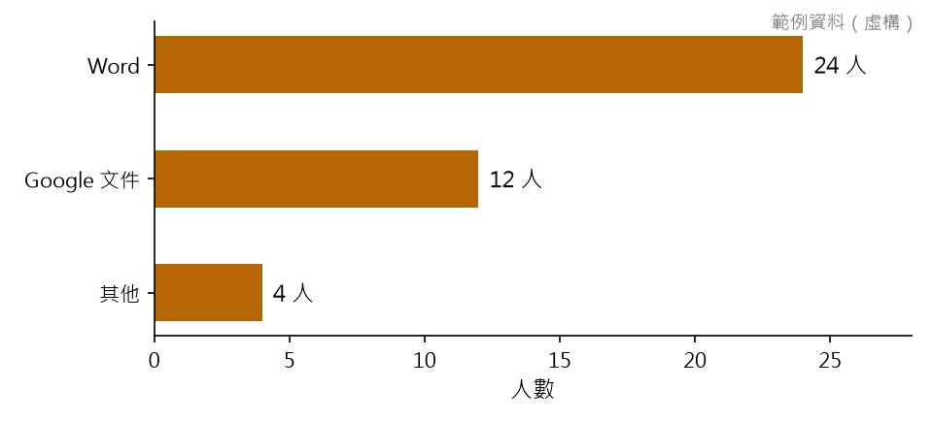
圖 2 全班寫報告用的軟體（範例資料）
從圖 2可以看到，用 Word 的人最多；這是虛構資料，不代表真實調查。

（一）我新增的圖與表
【在這裡放你自己的一張圖，再用「參考資料 → 插入標號」加圖說（學生頁步驟 4）】
【在這裡插入一張表，再用「插入標號」加表說，放在表的上面（步驟 5）】
【把這段換成一句話，用「插入 → 交互參照」引用你的圖和表，例如：如圖 3 所示……（步驟 6）】

四、結論
【寫兩三句話：你從圖表看到了什麼？】

參考文獻
【換成一筆查得到的來源（步驟 7）：作者（年份）。標題。網站名稱。網址】

